**Niets is wat het lijkt als het donker wordt.**

**Gedicht: Kannibalen**

**Ik ben als de dood voor kannibalen.**

**Ze eten hun soortgenoten gewoon op,**

**Ze zijn echt geen goede koks.**

**Ik had hem gezien, zo’n kannibaal**

**Op het journaal.**

**Van mensenvlees maken ze oliebollen**

**En verkopen het aan anderen.**

**Kannibalen vind ik SUPER eng**

**En ik ben SUPER bang voor ze.**

**‘k Vind kannibalen maar stomme domkoppen.**

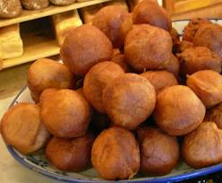

Fàtima

31/01/2012